建德疗休养4日游
景区特色：山水风光
车程单程：出城后1.5小时
第1天：杭州——建德 |  | 餐：晚餐 |  | 住：蝶来
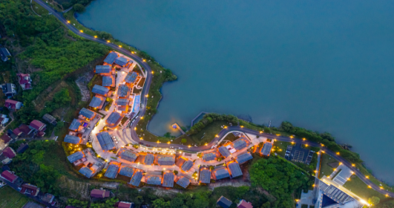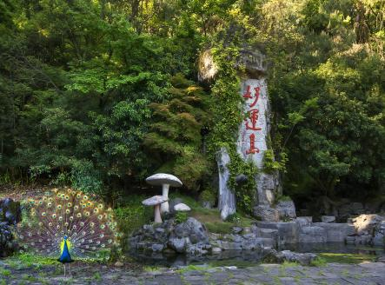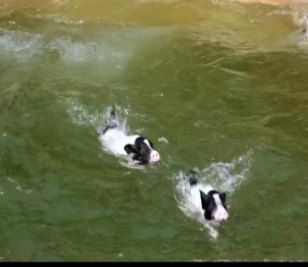
2025年7月5日，上午9:00在浙江大学玉泉校区正门集合，汽车赴建德，前往建德游览千岛湖湖门第一岛-千岛湖好运岛。千岛湖好运岛地处千岛湖东南湖区。与新安江水电站隔水相望，是进入千岛湖的第一座岛屿，故被称为“湖门第一岛”。好运岛景区由好运广场、孔雀开屏、鹦鹉学舌、萌宠演艺、好运阁、瑶台仙境、瑶台天梯等景观和项目组成，是一处集湖光山色、亲子游乐于一体的旅游胜地。在原有基础上 设置了小猪跳水、鹦鹉杂技、孔雀开屏、萌宠互动等不一样的“才艺表演”~萌宠来袭，萌翻你心。游览结束后，汽车返回梅城入住蝶来乡村酒店（新安江边，江景房），晚餐后自由活动
第2天：建德 |  | 餐：中晚 |  | 住：蝶来
早餐后，上午9：30出发赴乾潭，抵达后用中餐，之后游览建德马岭天观景区，依拖一峰九崖、船冲石、官财岩等优质奇石资源，建设各类刺激项目，营造充满冒险精神的体验氛围，飞天魔毯、四季旱滑、天空之镜、高空溜索、高空骑行、悬崖玻璃漂流、高空秋千等配套项目。佛手桥位于海拔约1千米高的山顶，马岭天观佛手桥是一双巨大的手由山中伸出，托起一座金色的桥，震撼级的美景！横亘建德、桐庐、浦江三地交界的崇山峻岭之中，人称“马岭天观”。游览结束后下山用晚餐后休息。
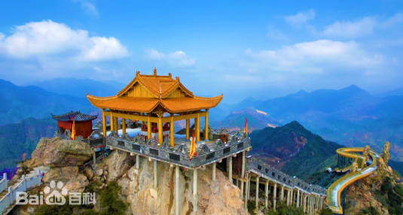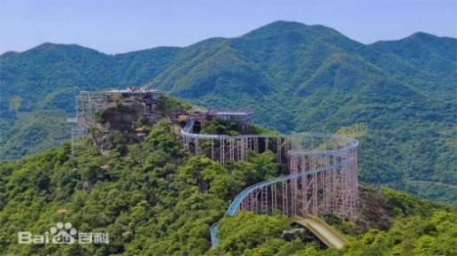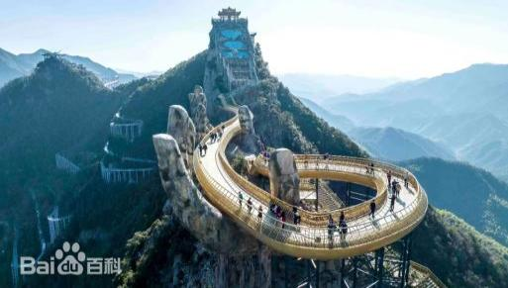
第3天：建德 | 餐：中晚 |  | 住：蝶来
早餐后上游船，游览七里扬帆风景区，七里扬帆是富春江--新安江--千岛湖国家级旅游风景区的重要组成部分。 以“山青、水清、史悠、境幽”为特色，是富春江风光的精华。 “七里扬帆”长达23公里，奇山异水，天下独绝。主要景点有：严陵问古、双塔凌云、七里扬帆、子胥野渡、葫芦飞瀑等景观。游客至此，可领略“人行明镜中，帆浮翠屏间”之唐诗意境。参加葫芦峡漂流。
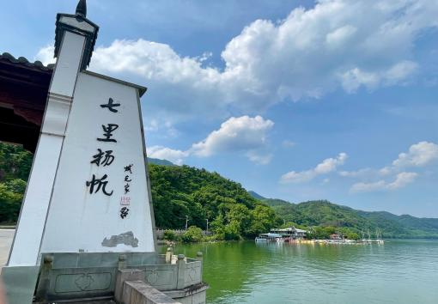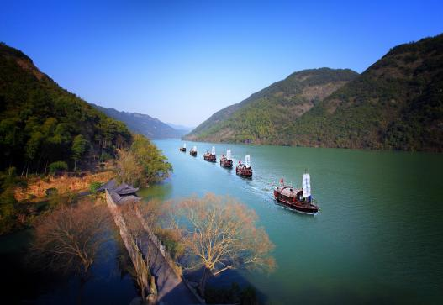
第4天：建德—杭州 |  | 餐：中
汽车赴建德新安江大坝，抵达后参观游览中国第一座自己设计建造的水力发电站——新安江大坝，是中国水利电力事业史上的一座丰碑、中国人民勤劳智慧的杰作，建国之初的国家骄傲。参观的景点有：新安江大坝建设展厅，坝内发电机组，乘电梯上坝顶，东观新安江，西望千岛湖风光（游览时间1.5小时左右）。
中餐后返回杭州。

